Ceník přepravy odpadů
ramenové nosiče kontejnerů
ceny jsou uvedeny bez DPH

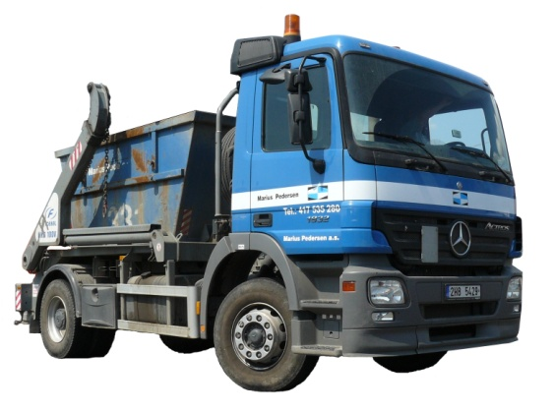
Nosič vanových kontejnerů | 34,00 | Kč/km
Nosič vanových kontejnerů na 2 kontejnery | 41,00 | Kč/km
Nosič vanových kontejnerů + přívěs (2 kontejnery) | 44,00 | Kč/km
Nosič vanových kontejnerů + přívěs (1 kontejner) | 44,00 | Kč/km
ložné manipulace s vanovým kontejnerem | 248,00 | Kč/kontejner

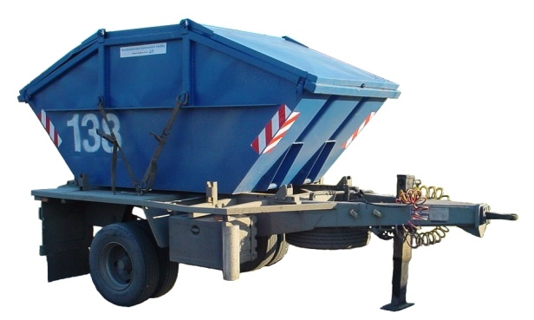
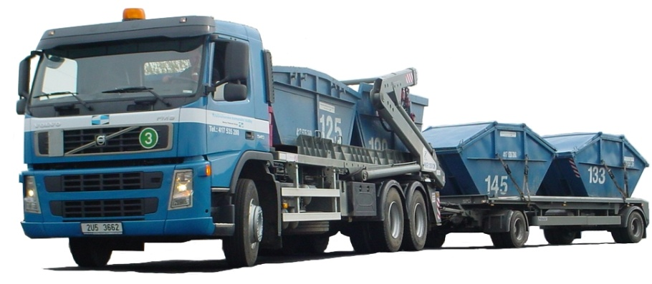

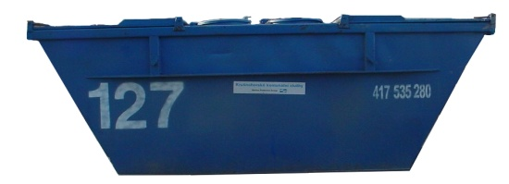  pronájem vanových kontejnerů 5 m³ | 35,00 | Kč/den
pronájem vanových kontejnerů 7 m³ | 35,00 | Kč/den
pronájem vanových kontejnerů 9-12 m³ | 40,00 | Kč/den

